أستخدام كاربونات الكالسيوم الصوديوم في انتاج مخاريط عالية الحرارة
سلام احمد حمزة محمد حمزة المعموري عبد الحميد فاضل البياتي
جامعة بابل/كلية الفنون الجميلة جامعة بابل /كلية هندسة المواد جامعة بابل/كلية الفنون الجميلة
drbayati@yahoo.com mhalmaamori1959 @yahoo.com salaamahmed82@yahoo.com
الملخص
تضمنت هذه الدراسة امكانية استخدام كاؤلين دويخلة ورمل ارضمة بوصفها مواد اولية محلية في انتاج مخاريط حرارية مع إضافة مواد أخرى مثل كاربونات الصوديوم وكاربونات الكالسيوم, اوكسيد الرصاص الاحمر,فلسبار بوتاسيوم, والبوراكس فرت بنسب مختلفة كمواد مساعدة على الصهر .
تم التحليل الكيميائي لرمل أرضمة و كاؤلين دويخلة لاثبات صلاحيتهما للعمل. تم تشكيل النماذج من خلال قالب جبسي وبعد خلط المواد بشكل جاف تمت إضافة الماء اليها لتسهيل كبس النماذج بالكبس اليدوي ثم تم تجفيف النماذج بالفرن بدرجة 120c . برنامج الحرق في الفرن كان بمعدل 300c لكل ساعة .
تم نحضير تسعة نماذج بتغير نسب كاربونات الصوديوم وكاربونات الكالسيوم للحصول على فارق في درجات الانحناء.وبينت نتائج الانصهارية سلوك كاربونات الكالسيوم بشكل طردي لاخطي بعكس كاربونات الصوديوم التي هي بشكل عكسي اذ كلما ارتفعت نسبة كاربونات الصوديوم قلت درجة الحرارة والعكس صحيح,اما (الكثافة) فترتفع مع زيادة درجة الحرارة بشكل طردي لاخطي بعكس (المسامية) فتنخفض مع زيادة درجة حرارة الحرق اما (الصلادة) و(الانضغاطية) فزيادة تدريجية مع ارتفاع درجة الحرارة .
الكلمات المفتاحية: (كاربونات الكالسيوم, كاربونات الصوديوم, اوكسيد الرصاص الاحمر, كاؤولين دويخلة).
Abstract
This study included the possibility of using Kaolin Duekhla and sand Ardma as materials in the production of local thermal cones with the addition of other materials such as sodium carbonate and calcium carbonate, red lead oxide, potassium feldspar, borax and fled in different proportions as material help smelting.
Chemical analysis was to sand Erdma and Kaolin Duekhla to prove disqualified for work. Models have been formed through the stone cast and after mixing materials in a dry water was added to it to facilitate manual stamping CBS models were then drying models degree oven 120c. Program was burning in the oven at a rate of 300c per hour. Was prepared nine models change ratios of sodium carbonate and calcium carbonate for the difference in the degree of bending.
The results of the fusion behavior of calcium carbonate are extrusive nonlinear Unlike Sodium Carbonate, which is in reverse, with the higher percentage of carbonate, sodium told temperature, and vice versa, either (density) rises with increasing temperature extrusive nonlinear unlike (porosity) drops with increasing temperature incineration Lama (hardness) and (compressibility) with a gradual increase in the temperature rise
Keyword: sodium carbonate, calcium carbonate, red lead and Kaolin Duekhla.

1- المقدمة: الوسيلة الاكثر انتشاراً لقياس درجة حرارة الفرن هي المخروط الحراري. المخروط عبارة عن هرم صغير مصنوع من مواد سيراميكية تنصهر وتنحني عند درجة الحرارة معينة ويمكن مراقبتها من خلال فتحة صغيرة تسمى الرؤيا (spy hole). لقد اخترع هذا المخروط عالم السيراميك الالماني سيكار (seger) وكان اول من وصفه على ورقة اعدها بنفسه عام 1886. في ذلك الوقت كان قياس درجة الحرارة العالية امراً مستحيلاً لعدم استخدام المزدوجات الحرارية في ذلك الوقت رغم معرفتها. ذلك بسبب ان السيراميك المختلف التركيبات يذوب بدرجات مختلــفة, ولم يستخدمه احد قبل سيكار كمؤشر للحرارة. فقد استخدم مخاريط ذات مواد مختلفة وهو اطلق عليها كلمة (kegal) او(bowling pin) وتعني دمى البولنك والتي ترجمت بمعنى (cone) وهو المخروط الهرمي. (Emmanuel,Cooper.1982.p33) .
المخاريط المستخدمة لقياس الحرارة عبارة عن أهرامات ثلاثية الأوجه يبلغ ارتفاها 2.5 انج, توضع في الفرن لغرض لقياس درجات الحرارة العالية تصنع هذه المخاريط من معادن سيراميكية ومشابهة للزجاج. بارتفاع الحرارة فان المخاريط تبدأ تلين وتنحني تدريجياً. توضع المخاريط في مكان يمكن للشخص مشاهدة هذه المخاريط ليتمكن من معرفة درجات الحرارة داخل الفرن.(Charles.1974.p86).
هذه المخاريط مصنوعة من معادن سيراميكية لذا فهي تنحني في درجات حرارة مختلفة عن بعضها البعض حسب المعدن المكون منه, لذا يتمكن الخزاف من معرفة درجة حرارة الفرن. على سبيل المثال مخروط هاريسون, والمصمم لتحمل Cﹾ1200 سوف ينهار عند درجة Cﹾ1185 اذا تم التسخين التدريجي البطئ لمدة 3 يوم. ولكن اذا تم تسخينه بشكل سريع فانه سوف يتحمل درجات حرارة تصل الى Cﹾ1220 قبل ان ينحني وبتسخين يصل الى 3 ساعة.حيث تعتبر المخاريط مؤشرات جيدة لدرجات الحرارة. (Frank,Hamer.1975.p71).
ان شكل المخروط الحراري قد تبناه الدكتور هيرمان سيكر في سنة 1886 في مجال دراسته حول مقاومة الانصهار في المعادن. قياس هرم سيكر كانت 2,5 انج ارتفاع و1/2 انج عرض الجوانب المثلثة. تبدأ الحرارة بتسخين قمة المخروط فيبدا تقدم الانصهار الى قاعدة المخروط مما يتيح الوقت والمجال في دراسة التأثيرات التي تطرأ عليه. قام بعد ذلك سيكار بتجربة عدة مخاريط مصنوعة من مواد مركبة مختلفة لدراسة تحملها لدرجات حرارة عالية قبل الانصهار. على اية حال فان سيكار كان مهتماً بوضع مقياس ثابت لمختلف انواع المواد يتمكن من خلال قياس درجات حرارة في الفرن. لذا عادة قد ميز مخاريط من خلال اعطائها ارقام معينة, ولاتزال هذه الطريقة مستخدمة في تحديد درجة الحرارة. (Frank,Hamer.1975.p72) .
ومن انواع المخاريط هي مخاريط اورتون Orton انتاج الولايات المتحدة, اما مخروط سيكار فانه من غرب برلين وهاريسون من بريطانيا. اما مخروط هاريسون فقد كان يعرف بـ ستافوردشاير (Staffordshire) وحسب القياسات الانكليزية. ومن الممكن شراؤها من الاسواق ويمكن ايضا صناعتها من الطين المقاوم للحرارة كخليط مكون من عدة خامات خزفية متوفرة (بلينكتون, دورام, 1974, ص122) كما في الجدول (1).

2. نظام عمل المخاريط الحرارية:عادة تثبت المخاريط على ماسك مصنوع من الطين المقاوم للانصهار وتوضع بشكل مائل بدرجة ﹾ70 عن الافق ونحو الفرن (مقابل للحرارة) لضمان ان انصهارها (سقوطها) يكون ضمن المسار المخصص لها وليس في مكان اخر ويسهل تخمين الى أي جهة سوف تسقط أما مخاريط أورتن فأنها ذاتية الاسناد وبزاوية ثبات 82درجة وكما في الشكل (1).

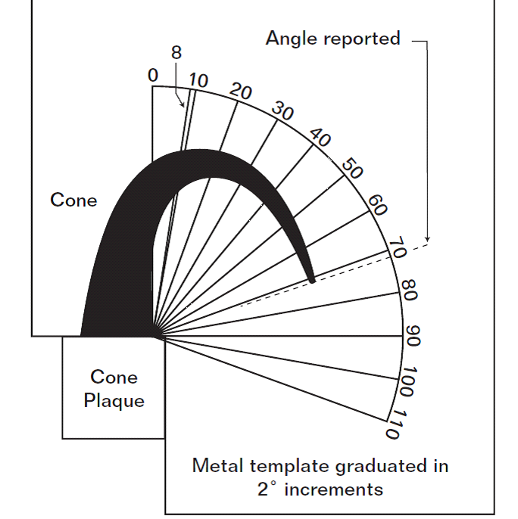
شكل (1) يبين زاوية السقوط للمخروط الحراري

جدول (1) يبين المخاريط الحرارية المتعارف عليها عالمياً .
) Arthur Dodd, 1994, p368نقلاعن (
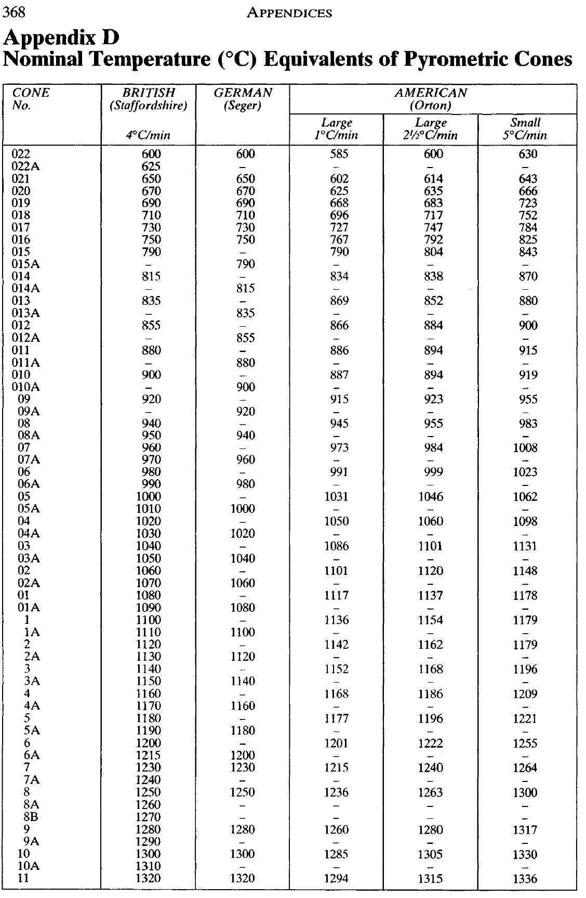
3. الجزء العملي
المواد الاولية: تم الحصول على اطيان الكاؤولين دويخلة البيضاء 100كغم ورمل الزجاج الابيض رمل (ارضمة) بوزن (50كغم) من خلال وزارة الصناعة /الشركة العامة للمسح الجيولوجي والتعدين, وتم الطحن في طواحين بورسلينية (ball mills) وبوقت 48 ساعة للحصول على مادة مطحونة تمر من غربال 140 ميش.
تحضير خلطات نماذج المخاريط الجافة:تم تحضير 100 غم لكل خلطة من الخلطات) وكما مبينة في الجدول رقم(2)
جدول (2) يبين خلطات المجموعة
ت | كاربونات الصوديوم | اوكسيد الرصاص الاحمر | فلسبار بوتاسيوم | كاربونات الكالسيوم | كاؤلين دويخلة | رمل ارضمة
1 | 30% | 5% | 20% | 10% | 20% | 10%
2 | 25% | 5% | 25% | 15% | 20% | 10%
3 | 20% | 5% | 30% | 15% | 20% | 10%
4 | 15% | 5% | 30% | 20% | 20% | 10%
5 | 15% | 5% | 25% | 25% | 20% | 10%
6 | 15% | 5% | 20% | 30% | 20% | 10%
7 | 10% | 5% | 30% | 25% | 20% | 10%
8 | 10% | 5% | 25% | 30% | 20% | 10%
9 | 10% | 5% | 20% | 35% | 20% | 10%
اذ تضمنت خلطات المجموعة على (9) نماذج استخدمت فيها كاربونات الصوديوم ,واوكسيد والرصاص الاحمر,وفلسبار بوتاسيوم,وكاربونات الكالسيوم, وكاؤلين دويخلة, ورمل ارضمة حيث تم تثبيت نسب الاضافة لكل من رمل ارضمة (10%) وكاؤلين دويخلة (20%) واوكسيد الرصاص الاحمر (5%) ولجميع نماذج المجموعة اما كاربونات الكالسيوم فقد تراوحت نسبة الاضافة من 10% الى 35% والفلسبار بوتاسيوم من 20% الى 30% وكاربونات الصوديوم من 10% الى 30% .
تحضير النماذج بشكل لدن: تمت اضافة الماء الفيزيائي لكل خلطة على حده بمعدل 15 غم ماء لكل مئة غم خليط بحيث يكون الناتج سهل التشكيل .
تشكيل النماذج :قام الباحث بصناعة القالب من خلال عمل أنموذج لمخروط من مادة الطين بقياس (ارتفاع 58 ملم , عرض 20 ملم ) وبزاوية ميلان اولية مقدارها 80 درجة كما في الشكل (2) بعدها يتم استخدام مادة الجبس لصناعة قالب النموذج وكماهو مبين في الشكل(3).

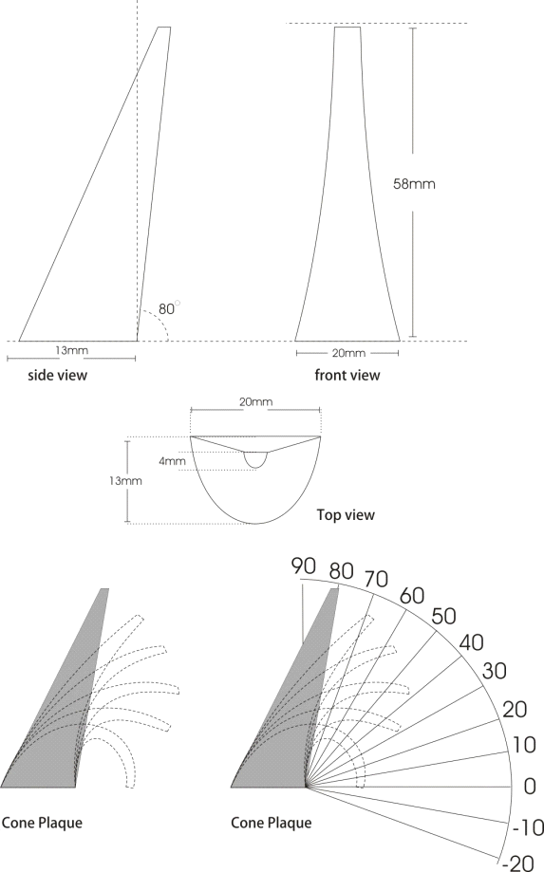
شكل (2) يبين تصميم المخروط وفق القياسات المحددة
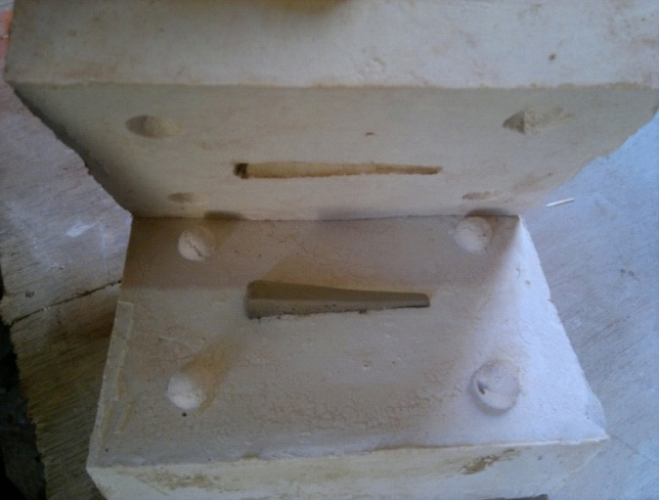
شكل (3) يبين قالب من الجبس لنموذج المخروط
حرق النماذج:تم حرق النماذج بأستخدام فرن كهربائي بقياس( 25x35x35سم). مع لوحة سيطرة الكترونية لقياس درجة الحرارة ,مع استخدام مخروط سيكر لتحديد درجة الحرارة بشكل دقيق مع نتائج المقياس الالكتروني ويتم الحرق بمعدل نموذجين للخلطة الواحدة في كل حرقة كما في شكل(4).

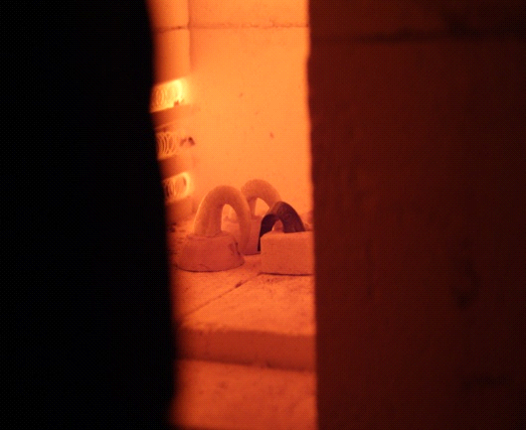
شكل (4) يبين حرق النماذج
تم اعتماد اسلوب الحرق الاعتيادي المبرمج (converting Firing) الذي يعتمد على رفع درجة الحرارة بحسب توقيتات محددة وبمعدل 300مْ لكل ساعة وبعد وصول درجة حرارة الفرن الى مرحلة انحناء رأس المخروط بمستوى قاعدته عندها تم تسجيل درجة الحرارة ويتم اطفاء الفرن وتركه الى اليوم التالي لغرض التبريد.
4. نتائج الانصهارية:
جدول (3) يبين نتائج المجموعة
ت | درجة الحرارة Cﹾ
1 | 980
2 | 997
3 | 1017
4 | 1035
5 | 1075
6 | 1095
7 | 1110
8 | 1155
9 | 1210

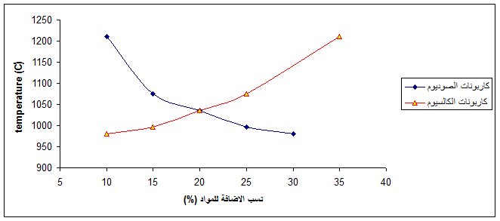
كاربونات الصوديوم

كاربونات الصوديوم

شكل (5) يبين العلاقة بين نسب المواد ودرجة الحرارة للمجموعة

شكل (6) يبين صور نماذج المجموعة مع معدل صعود الحرارة للنموذج
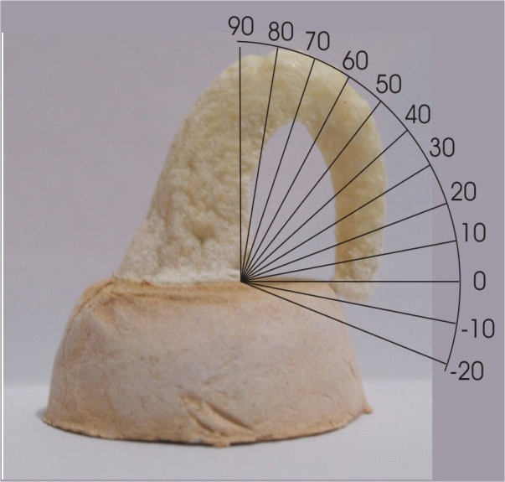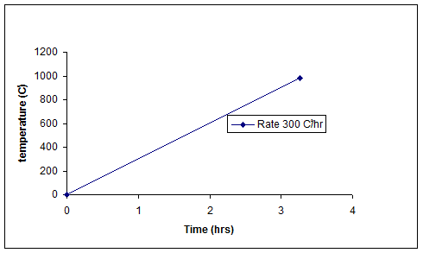
نموذج (1)
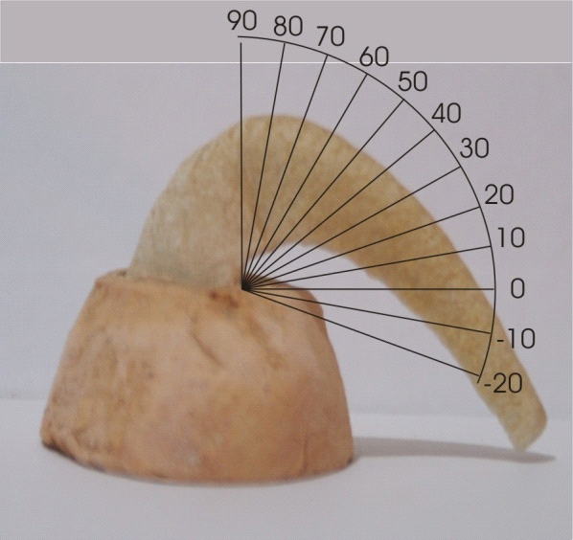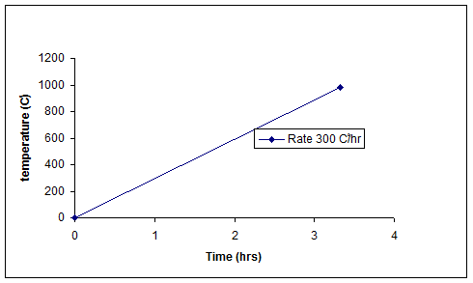
نموذج (2)
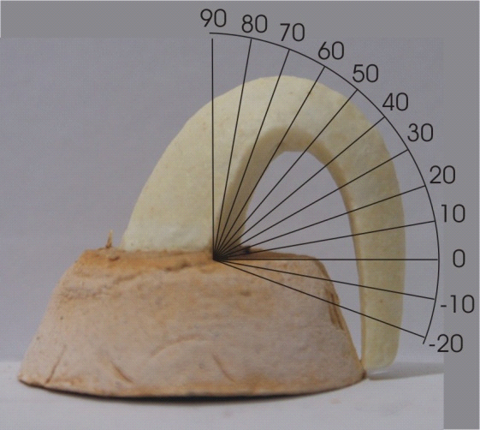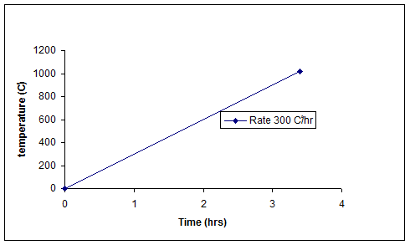
نموذج (3)
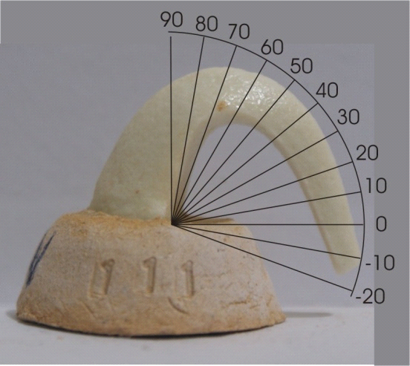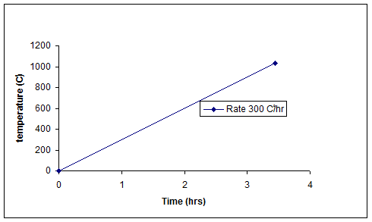
نموذج (4)
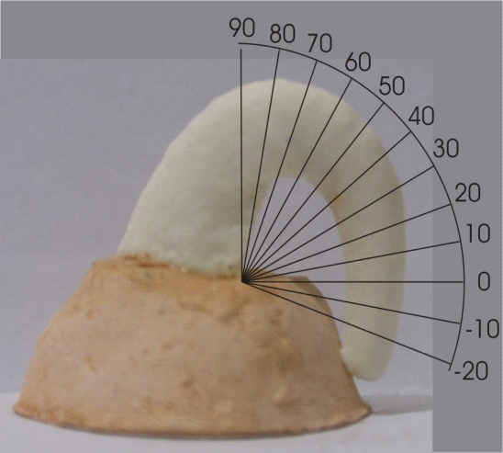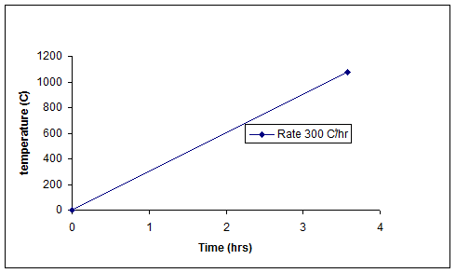
نموذج (5)

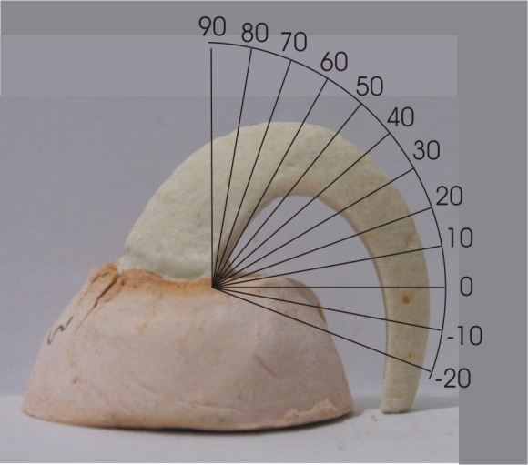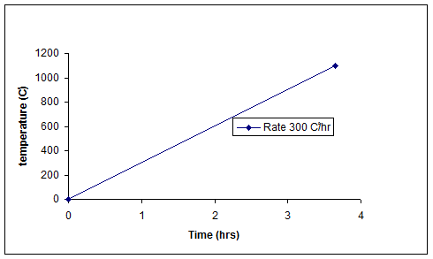
نموذج (6)
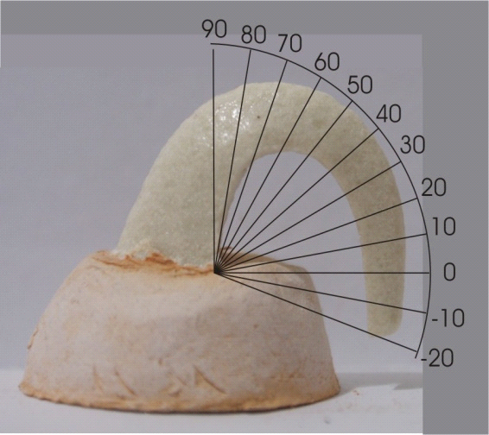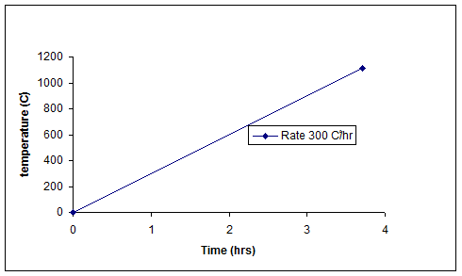
نموذج (7)
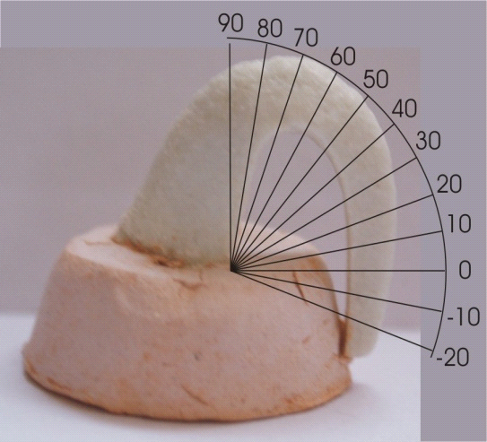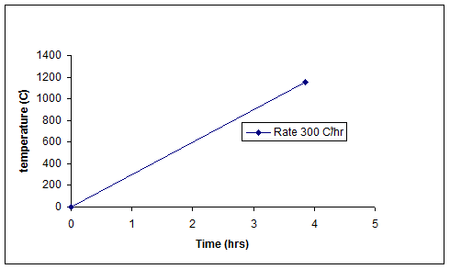
نموذج (8)
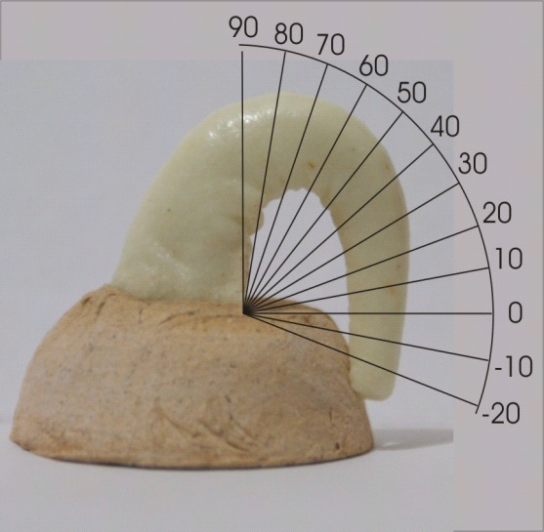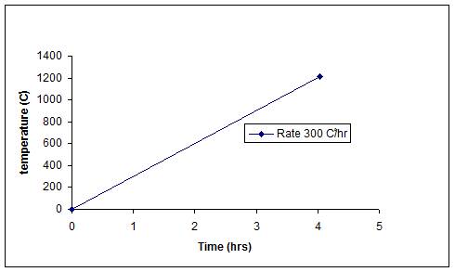
نموذج (9)
في الشكل(6) النموذج (2) نجد ان نسبة كاربونات الصوديوم 30% وهي النسبة الاعلى في هذه المجموعة ويقابله 20% فلسبار بوتاسيوم وهي اقل نسبة في هذه المجموعة , ان ارتفاع نسبة كاربونات الصوديوم على حساب الفلسبار بوتاسيوم ادى الى حدوث انصهار شديد في بنية المخروط اذ بلغت درجة حرارة انحناءه (Cﹾ 980) وبارتفع نسبة الفلسبار في المخروط (2) شكل(6) الى 25% وانخفاض نسبة كاربونات الصوديوم الى 25% يقابله ارتفاع نسبة كاربونات الكالسيوم والتي هي من الصواهر الضعيفة الى 15% ادى الى ارتفاع درجة حرارة المخروط الى (Cﹾ997) مع تجانس افضل من حيث شكل المخروط , اما في النموذج (3) شكل(6) فان انخفاض نسبة كاربونات الصوديوم وارتفاع نسبة الفلسبار بوتاسيوم وكاربونات الكالسيوم ادى الى ارتفاع درجة حرارة الانحناء الى (Cﹾ 1017) مع تغير ملحوظ في المظهر الخارجي واللون بسبب ارتفاع نسبة الطور الزجاجي , وبزيادة نسبة الفلسبار بوتاسيوم وكاربونات الكالسيوم في النماذج (4,5,6,7,8,9) شكل (6) ويقابله انخفاض تدريجي لكاربونات الصوديوم الى 10% ادى الى ارتفاع درجة الحرارة بشكل تدريجي ليصل الى C)ﹾ1210), في النموذج (9) شكل (6) ونلاحظ من المظهر الخارجي للنموذج حدوث طور زجاجي عالي سببه ارتفاع درجة الحرارة والمواد المقاومة للانصهار .
5. نتائج الفحوصات التي اجريت على النماذج بعد الحرق :
نتائج الكثافة الكلية
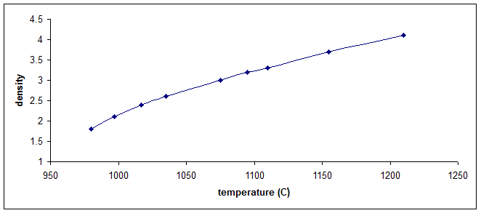
شكل (7) يبين نتائج الكثافة للمجموعة
نتائج فحص المسامية
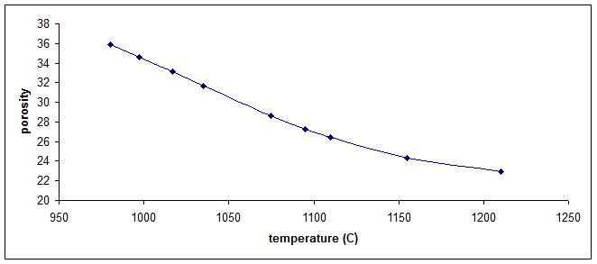
شكل (8) يبين نتائج المسامية للمجموعة

نتائج فحص الانضغاطية
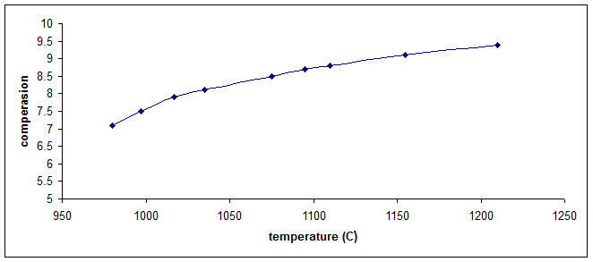
شكل (9) يبين نتائج الانضغاطية للمجموعة
نتائج فحص الصلادة
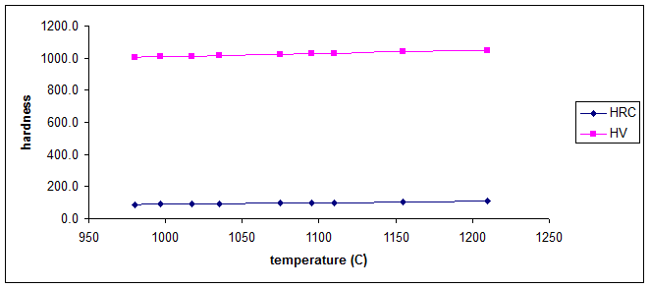
شكل (10) يبين نتائج الصلادة للمجموعة
الشكل (7) يوضح زيادة الكثافة بشكل لاخطي مع ارتفاع درجة الحرارة وهذا يعزى الى انخفاض حجم الفجوات بسبب انصهار المادة وما يعزز ذلك هو انخفاض قيم المسامية مع ارتفاع درجة حرارة الحرق كما في الشكل (8) والشكل (9) نلاحظ زيادة الانضغاطية مع ارتفاع درجة حرارة الحرق وهذا ادى الى تقليل الفجوات بين جزيئات المادة وبالتالي زيادة الكثافة وتماسك الجزيئات مما يزيد الانضغاطية والشكل (10) ايضا نلاحظ زيادة الصلادة مع ارتفاع درجة حرارة الحرق ولنفس السبب.

نتائج فحص المجهر الضوئي للمجموعة :
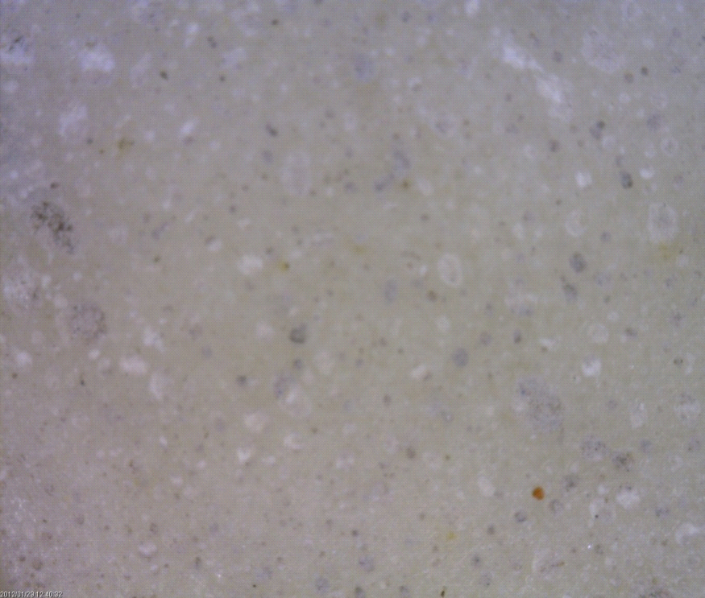
شكل (11) يبين نتيجة المجهر الضوئي للنموذج (2)
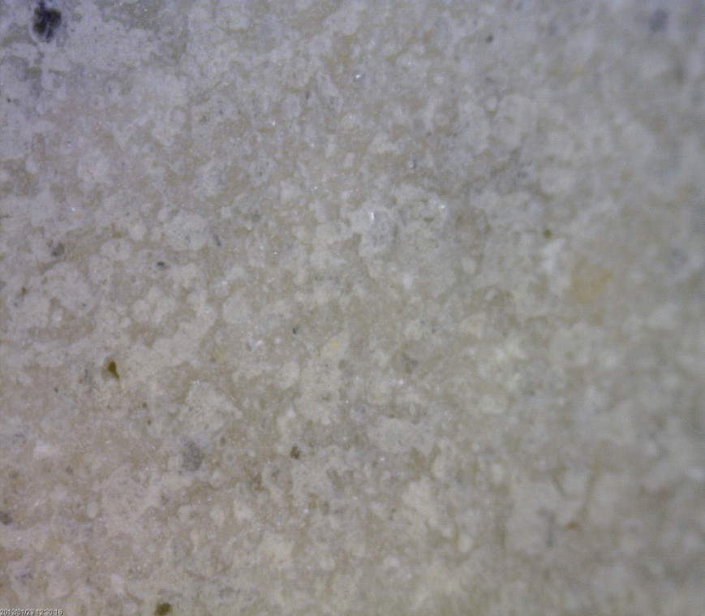
شكل (12) يبين نتيجة المجهر الضوئي للنموذج (7)
نلاحظ في الصورة المجهرية للنموذج رقم (2) يحتوي على اطوار زجاجية قليلة مقارنتةً بالنموذج رقم (7) وذلك لارتفاع درجة الحرارة وزيادة نسبة كاربونات الكالسيوم .

نتائج الأشعة السينية للمجموعة:
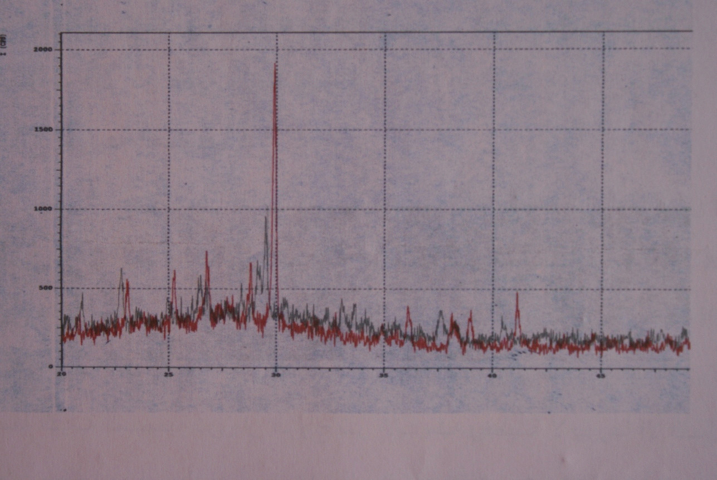
K
شكل (13) يبين نتائج حيود الاشعة السينية للنماذج (2, 7)
يوضح الشكل (16) طيف الاشعة السينية لأنموذجين من المجموعة نموذج رقم (2) الذي يمثل اللون الاسود والنموذج (7) الذي يمثل اللون الاحمر اذ تم حرقهما بدرجة حرارة (Cﹾ 997) للنموذج رقم (2) و (Cﹾ 1110) للنموذج رقم (7) حيث نلاحظ اختفاء معظم القمم للنموذج رقم (2) وظهور قمم جديدة في النموذج رقم (7) ويعزى ذلك لاختفاء القمم التابعة لمركبات الصوديوم بسبب قلت نسبها في النموذج رقم (7) وظهور قمم جديدة تعود الى مركبات الكالسيوم (CaSio₃) والتي هي (wollastonite) وذلك بسبب نسبه العالية وظهور قمم الكوارتز والكاؤلين وهنالك قمم ضعيفة جدا تعود لكاربونات الصوديوم والكالسيوم التي تفككت بسبب الحرارة وتحولت الى اكاسيدها (اوكسيد الصوديوم واوكسيد الكالسيوم ) والتي ظهرت ايضا بقمم ضعيفة .
الاستنتاجات
1.يمكن انتاج مخاريط حرارية باستخدام خامات عراقية (كاؤلين دويخلة, رمل أرضمة) مع اضافة مواد اخرى (كاربونات الصوديوم,وكاربونات الكالسيوم,واوكسيد الرصاص الاحمر,وفلسبار بوتاسيوم, وبوراكس فرت) بوصفها مواد مساعدة على الصهر.تراوحت نسبة الخامات المحلية (كاؤلين دويخلة , رمل أرضمة ) بين (75-30 ) % في مجمل خلطات البحث.
2. بتغير نسب خلط مكونات مادة المخاريط حسب المجموعة تغيرت درجة الانحناء من(1210-980) ْ Cو الصلادة (1048-1005.2)HV, الانضغاطية(7.1-9.4) MPa, الكثافة(4.1-1.8) غم/سم³ والمسامية (24.3-37.5) %.
المصادر
1.بلينكتون , دورا.م , فن الفخار صناعة وعلم , ترجمة , عدنان خالد و احمد شوكت , وزارة الثقافة والاعلام , دار الحرية للطباعة , بغداد , 1974.
2. Charles, Countes, Pottery Work Shop, New York, 1974.
3. Dold, A.E., Dictionary of Ceramic, Newnes, 1964.
4. Emmanuel, Cooper, Electric Kiln Pottery, Bastford, London, 1982.
5. Hamer, Frank, The Dictionary of Pottery and Techniques, New York, 1975.

